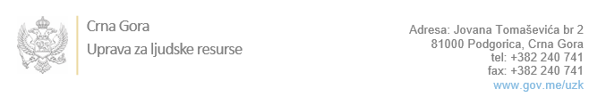

Br:

Podgorica,

U skladu sa članom 47 Zakona o državnim službenicima i namještenicima ("Službeni list CG", br. 02/18, 34/19, 08/21 i 37/22), a na osnovu Izvještaja o provjeri znanja, sposobnosti, kompetencija i vještina kandidata, Uprava za ljudske resurse utvrdila je

**LISTU ZA IZBOR KANDIDATA**

Po javnom oglasu br. 02-100/23-188/3, objavljenom 13.01.2023. godine, za potrebe **Ministarstva unutrašnjih poslova** , za radno mjesto:

**I Viši/a savjetnik/ca III, Odsjek za obuke i stručno usavršavanje policijskih službenika, Direkcija za obuke i stručno usavršavanje, Direktorat za normativne poslove i razvoj policije**  - Izvršilaca: 1, na neodređeno vrijeme, - VII1 nivo kvalifikacije obrazovanja, Fakultet iz oblasti društvenih nauka

**ADIS KOLIĆ - ostvareni broj bodova 19.18**

**AMINA DIZDAREVIĆ - ostvareni broj bodova 18.12**

Odluka o izboru kandidata donosi se u skladu sa članom 48 Zakona o državnim službenicima i namještenicima ("Službeni list CG", br. 02/18, 34/19 i 08/21), i dostavlja Upravi za ljudske resurse najkasnije u roku od deset dana od dana prijema liste za izbor kandidata.

**Agron M. Camaj**

**DIREKTOR**

Dostavljeno:

- Ministarstvu unutrašnjih poslova

- a/a